**Julian Mauricio Sanchez Florez-202412119**

**Santiago Bohorquez Gomez - 202311206**

**David Felipe Álvarez Rodriguez-202410841**

## **PROYECTO#1**

## ***Requerimientos Funcionales***

**1.1 Cliente**

Historias de Usuario:

|  |
| --- |
| HU-C-1 |
| Yo como Cliente  Quiero ingresar al sistema, Conocer requisitos en cada atracción como puede ser la edad o el peso para ingresar a la atracción ya sea cultural o mecánica, con el fin de saber que nivel de exclusividad de tiquete me conviene más. |
| Detalles adicionales:  · El cliente debe estar registrado en el sistema (precondición).  · El cliente debe tener acceso a el sistema y estar logueado (precondición). |
| Criterios de aceptación:  · El sistema debe mostrar un catálogo con todas las atracciones disponibles.  -El sistema debe mostrar claramente los requisitos y restricciones de cada atracción.  -Se debe indicar a qué niveles de tiquete (Familiar, Oro, Diamante) tiene acceso cada atracción. |

|  |
| --- |
| HU-C-2 |
| Yo como Cliente  Quiero ingresar al sistema, conocer contraindicaciones médicas relacionadas a cuidados o prevención como la discapacidad en atracciones mecánicas, con el fin de saber que nivel de exclusividad de tiquete me conviene más. |
| Detalles adicionales:  · El cliente debe estar registrado en el sistema (precondición).  · El cliente debe tener acceso a el sistema y estar logueado (precondición |
| Criterios de aceptación:  ·El sistema debe mostrar un catálogo con todas las atracciones disponibles.  -El sistema debe mostrar claramente las restricciones médicas de cada atracción mecánica.  -El sistema debe incluir información sobre restricciones por discapacidad si se aplican. |

|  |
| --- |
| HU-C-3 |
| Yo como Cliente  Quiero ingresar al sistema, Conocer espacios de operación restringida de las atracciones junto a eventos o temporadas de atracciones especiales, con el fin de saber que nivel de exclusividad de tiquete me conviene más o mejor momento para visitar el parque. |
| Detalles adicionales:  · El cliente debe estar registrado en el sistema (precondición).  · El cliente debe tener acceso a el sistema y estar logueado (precondición). |
| Criterios de aceptación:  · El sistema debe mostrar un listado de las atracciones y eventos disponibles.  -El sistema debe indicar si una atracción tiene operación restringida por fenómenos meteorológicos.  -El sistema debe indicar si una atracción es de temporada y mostrar su disponibilidad. |

|  |
| --- |
| HU-C-4 |
| Yo como Cliente  Quiero ingresar al sistema, conocer el precio de cada tiquete junto a su nivel de exclusividad incluyendo o sin incluir fast pass, con el fin de saber que tiquete me conviene más. |
| Detalles adicionales:  · El cliente debe estar registrado en el sistema (precondición).  · El cliente debe tener acceso a el sistema y estar logueado (precondición). |
| Criterios de aceptación:  -El sistema debe mostrar los precios de los diferentes tipos de tiquetes.  -El sistema debe indicar claramente el nivel de exclusividad de cada tipo de tiquete.  -El sistema debe permitir al cliente ver la diferencia de precios entre tiquetes con y sin Fast Pass.  -El sistema debe mostrar un catálogo con todas las atracciones disponibles y los tiquetes que permiten acceder a ellas. |

Requerimientos funcionales:

|  |  |
| --- | --- |
| Nombre | RF1. Registro cliente |
| Resumen | El sistema debe permitir a los usuarios registrarse como clientes para poder acceder a las funcionalidades del parque. |
| Entradas | * Nombre completo * Documento de identidad * Correo electrónico * Contraseña |
| Resultados | Cuenta de usuario creada con credenciales de acceso. |

|  |  |
| --- | --- |
| Nombre | RF2.Inicio de sesión |
| Resumen | El sistema debe permitir a los clientes autenticarse en la plataforma para acceder a sus funciones personalizadas. |
| Entradas | * Correo electrónico * Contraseña |
| Resultados | Acceso exitoso a la cuenta del usuario. |

|  |  |
| --- | --- |
| Nombre | RF3. Visualización de atracciones y requisitos |
| Resumen | El sistema debe mostrar un catálogo con todas las atracciones disponibles, incluyendo requisitos de acceso como edad, peso o restricciones médicas. |
| Entradas | * Solicitud de catálogo de atracciones. |
| Resultados | Lista de atracciones con sus requisitos y restricciones. |

|  |  |
| --- | --- |
| Nombre | RF4. Consulta de Precios de Tiquetes |
| Resumen | El sistema debe permitir a los clientes conocer los precios de los tiquetes y su nivel de exclusividad, incluyendo Fast Pass. |
| Entradas | * Solicitud de consulta de precios. |
| Resultados | Lista de precios y beneficios de cada tipo de tiquete. |

| Nombre | RF5. Disponibilidad de Atracciones y Eventos |
| --- | --- |
| Resumen | El sistema debe mostrar la disponibilidad de las atracciones y los eventos especiales según la temporada o condiciones climáticas. |
| Entradas | * Consulta de disponibilidad. |
| Resultados | Estado de cada atracción (disponible, restringida, en mantenimiento, evento especial). |

| Nombre | RF6. Gestión de Tiquetes |
| --- | --- |
| Resumen | El sistema debe permitir a los clientes comprar tiquetes según el nivel de exclusividad elegido. |
| Entradas | * Selección del tipo de tiquete. * Método de pago |
| Resultados | Confirmación de compra con código de acceso. |

**1.2 Empleado**

Historias de Usuario:

|  |
| --- |
| HU-E-1 |
| Yo como Empleado  Quiero ingresar al sistema, conocer mis lugares y fechas de trabajo correspondientes a los 2 turnos diarios en ser atracciones o lugares de servicio, con el fin de estar pendiente a mis horarios y realizar el trabajo de la manera más eficiente. |
| Detalles adicionales:  -El empleado debe estar registrado en el sistema (precondición).  -El empleado debe autenticarse con sus credenciales para acceder a la información. |
| Criterios de aceptación:  -El sistema debe mostrar un calendario con los turnos asignados al empleado.  -El sistema debe indicar el lugar de trabajo y el tipo de actividad que debe realizar.  -El sistema debe permitir consultar los horarios de trabajo.  -En caso de cambios en los turnos, el sistema debe enviar una notificación al empleado. |

Historias de Usuario:

|  |
| --- |
| HU-E-2 |
| Yo como Empleado Cocinero  Quiero ingresar al sistema, conocer mi rol de trabajo dentro de la cafetería por si se necesita cubrir el espacio en caja, con el fin de estar pendiente a mis horarios y realizar el trabajo de la manera más eficiente. |
| Detalles adicionales:  -El empleado debe estar registrado en el sistema (precondición).  -El empleado debe autenticarse con sus credenciales para acceder a la información. |
| Criterios de aceptación:  -El sistema debe mostrar el rol asignado al empleado en cada turno.  -El sistema debe permitir al empleado visualizar los cambios en su asignación de roles en tiempo real.  -El sistema debe notificar al empleado en caso de que deba cubrir otro puesto diferente.  -El sistema debe permitir a los supervisores reasignar empleados según la demanda del servicio. |

Requerimientos funcionales:

|  |  |
| --- | --- |
| Nombre | RF1. Registro de Empleados |
| Resumen | El sistema debe permitir registrar empleados con su información de trabajo. |
| Entradas | * Nombre completo * Cargo * Horario de trabajo * Ubicación asignada |
| Resultados | El empleado queda registrado en el sistema con su respectiva asignación de rol. |

|  |  |
| --- | --- |
| Nombre | RF2. Inicio de Sesión de Empleados |
| Resumen | El sistema debe permitir a los empleados iniciar sesión con sus credenciales. |
| Entradas | * Correo * Contraseña |
| Resultados | El empleado accede al sistema y puede visualizar su información de trabajo. |

|  |  |
| --- | --- |
| Nombre | RF3. Consulta de Horarios de Trabajo |
| Resumen | El sistema debe permitir a los empleados consultar sus horarios y turnos asignados. |
| Entradas | * ID del empleado |
| Resultados | El empleado visualiza su horario y lugar de trabajo asignado. |

|  |  |
| --- | --- |
| Nombre | RF4. Asignación de Roles en la Cafetería |
| Resumen | El sistema debe permitir a los empleados de cafetería conocer su rol dentro del área. |
| Entradas | * ID del empleado. * Rol actual. |
| Resultados | El empleado conoce su función y recibe notificaciones en caso de cambios. |

| Nombre | RF5. Notificaciones de Cambios en Turnos o Roles |
| --- | --- |
| Resumen | El sistema debe notificar a los empleados cuando haya cambios en sus turnos o roles. |
| Entradas | * ID del empleado |
| Resultados | El empleado recibe una alerta sobre el cambio en su horario o puesto de trabajo. |

**1.3 Administrador**

Historias de Usuario:

|  |
| --- |
| HU-A-1 |
| Yo como Administrador  Quiero ingresar al sistema, modificar información de empleados y atracciones en el sistema, con el fin de establecer capacidades de manejo de atracciones de cada empleados y cantidad mínima de empleados requeridos en cada atracción. |
| Detalles adicionales:  -El administrador debe estar registrado en el sistema (precondición).  -Los empleados deben estar registrados en el sistema para añadir o cambiar sus perfiles(precondición).  -La atracción debe tener un espacio creado donde se pueda añadir o revisar información (precondición)- |
| Criterios de aceptación:  -El administrador puede ver la lista de empleados con sus datos importantes y capacidades como rangos para manejar atracciones.  -El administrador puede ver una lista de atracciones con requisitos y restricciones para los clientes.  -El administrador puede ver una lista de atracciones con requerimiento mínimo de empleados para operar y rangos necesarios para funcionamiento. |

|  |
| --- |
| HU-A-2 |
| Yo como Administrador  Quiero ingresar al sistema, organizar y asignar a los empleados funciones durante los dos turnos distribuyendolos de manera equitativa, con el fin de garantizar una correcta distribución del personal y el buen funcionamiento del parque. |
| Detalles adicionales:  -El administrador debe estar registrado en el sistema (precondición).  -Los empleados deben estar registrados en el sistema para añadir o cambiar sus perfiles(precondición).  -La atracción debe tener un espacio creado donde se pueda añadir o revisar información (precondición). |
| Criterios de aceptación:  -Los empleados pueden observar sus espacios y horarios de trabajo asignados en los diferentes turnos de la semana.  -Los empleados pueden observar en qué casos las atracciones dejan de funcionar y donde se deben repartir en ese caso.  -El administrador puede reorganizar los turnos en caso de inasistencias o fallas. |

Requerimientos funcionales:

|  |  |
| --- | --- |
| Nombre | RF1. Registro e Inicio de Sesión del Administrador |
| Resumen | El sistema debe permitir que los administradores inicien sesión con credenciales seguras. |
| Entradas | * Correo * Contraseña |
| Resultados | El administrador accede al sistema y puede gestionar la información del parque. |

|  |  |
| --- | --- |
| Nombre | RF2. Gestión de Información de Empleados |
| Resumen | El administrador debe poder agregar, modificar y eliminar información de los empleados. |
| Entradas | * Datos del empleado (nombre, cargo, horarios, capacidades) * Atracción asignada (si aplica) |
| Resultados | Los empleados tienen su información actualizada y asignaciones correctas. |

|  |  |
| --- | --- |
| Nombre | RF3. Gestión de Atracciones |
| Resumen | El sistema debe permitir al administrador modificar la información de las atracciones, incluyendo requisitos y restricciones. |
| Entradas | * Nombre de la atracción * Capacidad de manejo de empleados * Restricciones para clientes (edad, peso, condiciones médicas) * Requisitos de empleados para operar la atracción |
| Resultados | Se actualiza la información de cada atracción en el sistema. |

|  |  |
| --- | --- |
| Nombre | RF4. Asignación y Distribución de Turnos |
| Resumen | El administrador debe poder asignar empleados a turnos y funciones dentro del parque. |
| Entradas | * Listado de empleados disponibles * Turnos y horarios * Atracciones y puestos de trabajo |
| Resultados | Los empleados son asignados de manera equitativa a los turnos y pueden ver su horario en el sistema. |

| Nombre | RF5. Reasignación de Empleados en Caso de Inactividad de Atracciones |
| --- | --- |
| Resumen | Si una atracción deja de funcionar, el sistema debe permitir al administrador redistribuir a los empleados. |
| Entradas | * Atracciones inactivas * Empleados asignados a esas atracciones |
| Resultados | Los empleados son reasignados a otras funciones disponibles. |

## ***Modelo de Dominio***

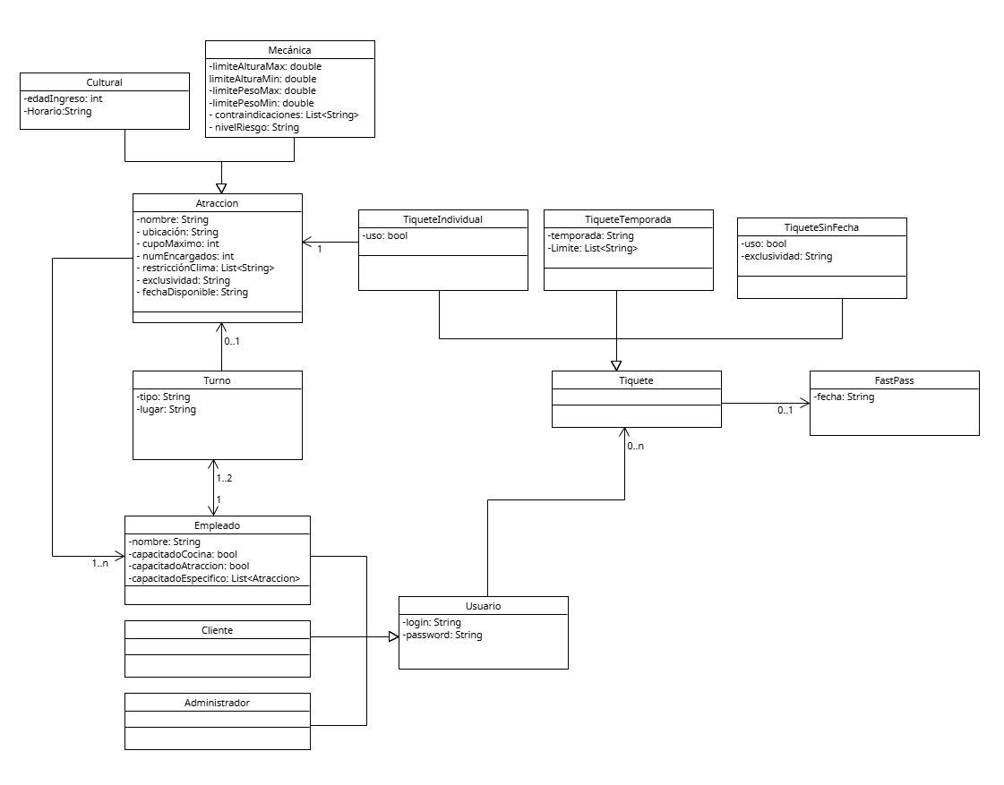

### Figura 1: Modelo de Dominio

(“ModeloDominio.pdf” en github para ver la imagen con claridad)

**2.1. Glosario**

**2.1.1 Atracción**

Comprende la clase por la cual se van a modelar las distintas atracciones del parque. Cada atracción cuenta con su número mínimo de encargados, restricciones de clima, exclusividad, la fecha de disponibilidad, el cupo máximo y su ubicación fija en el parque. Asimismo, toda atracción tiene una lista de empleados que están a cargo del manejo de la atracción en un turno. Hay dos posibles tipos de atracciones, mecánicas y culturales que serán explicadas a continuación.

**2.1.1.1 Mecánica**

Esta clase hereda de la clase Atracción, y tiene el objetivo de modelar las atracciones como las montañas rusas en el parque. Estas cuentan con límites de peso y altura máximo y mínimo según corresponda, tienen asociado un nivel de riesgo y una lista de contraindicaciones para personas con condiciones de salud.

**2.1.1.2 Cultural**

Esta clase también hereda de Atracción, y busca modelar las atracciones relacionadas con espectáculos o shows. Estas solo tienen limitaciones de la edad de las personas que ingresan y también cuentan con un atributo de horario que es el tiempo específico en el cual se presentan.

**2.1.2 Tiquete**

El punto principal de un parque de atracciones es la venta de tiquetes, es por esto que se crea esta clase con el objetivo de que todos los tipos de tiquetes pertenezcan a una misma superclase, y que con la subclase se identifiquen las características específicas de cada tiquete. Cada tiquete está asociado a un usuario, para poder verificar distintas condiciones como el uso. Así mismo, todos los tiquetes tienen un atributo relacionado con el fast pass, y esta es la principal razón por la cual se creó esta super clase.

**2.1.2.1 TiqueteIndividual**

Este tipo de tiquetes tienen asociada una Atracción en específico a la cual los usuarios pueden acceder y al momento de usarla se vence, por lo que para esto se añade el atributo uso, con el cual se identificará si un usuario ya utilizó el tiquete o no.

**2.1.2.2 TiqueteTemporada**

Este tipo de tiquetes son aquellos que pueden ser semanales, mensuales, etc, por lo que se utilizan dos atributos clave, el de la temporada, que representara el tiempo para el cual el cliente compró el tiquete, y el límite, que será un string de dos elementos, uno con la fecha de inicio y otro con la fecha final. El atributo de temporada permitirá verificar que se esté cumpliendo la cantidad comprada en los límites y así mismo puede ayudar en el cálculo del precio dependiendo de la temporada.

**2.1.2.3 TiqueteSinFecha**

Esta clase busca modelar los tiquetes que no tienen una fecha asociada al momento de hacer la compra del mismo. Esto incluye los tiquetes Oro, Familiar, Diamante y los básicos. También se guarda el uso que va a ser diferente para cada uno de los usuarios con su tiquete.

**2.1.3 FastPass**

Esta clase se crea con la única intención de relacionarse con la clase tiquete, esto es porque cualquier tipo de tiquete puede tener o no FastPass, más sin embargo, este obligatoriamente cuenta con una fecha asociada. En caso de que el usuario quiera FastPass, se asocia al tiquete y posteriormente el usuario.

**2.1.4 Usuario**

Esta clase se crea ya que todas las personas relacionadas con el parque deben tener un login y un password, sin importar si son clientes, empleados, o administradores. Así mismo, todos los mencionados anteriormente pueden comprar tiquetes en el parque, por lo que si todos pertenecen a la clase usuario es más fácil realizar esa asociación de tiquetes.

**2.1.4.1 Empleado**

En esta clase se modelan a los distintos empleados que hacen parte del parque de atracciones. A cada uno de ellos se les asocia de 1 a 2 turnos y cuentan con atributos que permiten verificar hasta qué nivel están capacitados, esto con el fin de verificar que empleados pueden hacerse cargo de que atracciones o de que lugares en sus respectivos turnos.

**2.1.4.2 Cliente**

Esta clase no tiene ningún atributo asociado directamente en el diagrama UML, sin embargo, al ser parte de la superclase Usuario va a tener todas las características que pertenezcan a ella. Se crea con la intención de en el diseño posterior, poder crear métodos asociados a estos, como la compra de tiquetes online o la búsqueda de información.

**2.1.4.3 Administrador**

Así como la subclase cliente, esta clase tampoco cuenta con atributos solamente relacionados a ella, sin embargo, los administradores dentro de la aplicación tienen muchas responsabilidades que serán explicadas y demostradas en el diseño del programa.

**2.1.5 Turno**

Esta clase busca facilitar la asociación entre los turnos, los empleados y las respectivas atracciones. Para esto, se puede asociar una atracción a un turno o un lugar en caso de que este sea en alguno de los sitios designados del parque, uno o dos turnos a un empleado y un tipo, que va a representar el turno de apertura o el de cierre. A través de esta clase se va a poder identificar aspectos como las horas extra, el filtro para poder escoger los empleados que pueden estar en cada zona y otras responsabilidades.

**2.2. Reglas de Dominio**

* El límite de fechas de los tiquetes de temporada debe coincidir con la temporada para la cual se compró.
* Todos los límites de peso y altura están representados en kilogramos y centímetros respectivamente.
* La exclusividad de una Atracción debe ser uno de los siguientes tres valores: Oro, Diamante, Familiar.
* El nivel de riesgo de las atracciones debe ser medio o alto.
* Las montañas rusas sólo pueden operar si el número de empleados asociados a la misma son más o la misma cantidad a los encargados mínimos de cada una.
* Las fechas están en formato dia/mes/año (ej: 05/11/2025)
* Los lugares en los turnos pueden ser uno de los siguientes cinco valores: Cafetería, tiendas, taquillas, Atracciones, general. Si el lugar es Atracciones, entonces obligatoriamente debe tener la Atracción asociada.

**3. Programas de Prueba**

**3.1 Prueba de Registro**

Se deben realizar pruebas para verificar que el sistema permite crear usuarios nuevos para clientes, empleados y trabajadores, validando sus atributos y confirmando la creación exitosa de la cuenta. Así mismo, después de que se cree la cuenta, se debe verificar si con el usuario y la contraseña que se asignó cada usuario puede acceder a su cuenta de forma correcta.

**3.2 Pruebas de funcionalidad**

Se debe verificar que los administradores, clientes y empleados puedan visualizar los datos por ejemplo de las montañas rusas o de los tiquetes de forma correcta.

También se debe asegurar que los administradores puedan cambiar esta información y asignar los turnos de los empleados de forma correcta para que estos puedan visualizar sin problemas esa información.

**3.3 Pruebas de las reglas de dominio**

Se debe verificar que en el programa se estén cumpliendo todas las reglas de dominio, por ejemplo que una montaña rusa solo esté en funcionamiento si tiene el número mínimo de encargados o que todos los atributos están dentro de las reglas establecidas.

**3.4 Pruebas de asociaciones**

Se debe verificar que las respectivas asociaciones se están realizando de forma correcta, es decir que un cliente al comprar su tiquete lo tenga asociado o que un empleado tenga turno asignado los días que se le establezca. Por decirlo de otra forma, asegurarse que la integración entre módulos y la actualización de los datos sea exitosa.